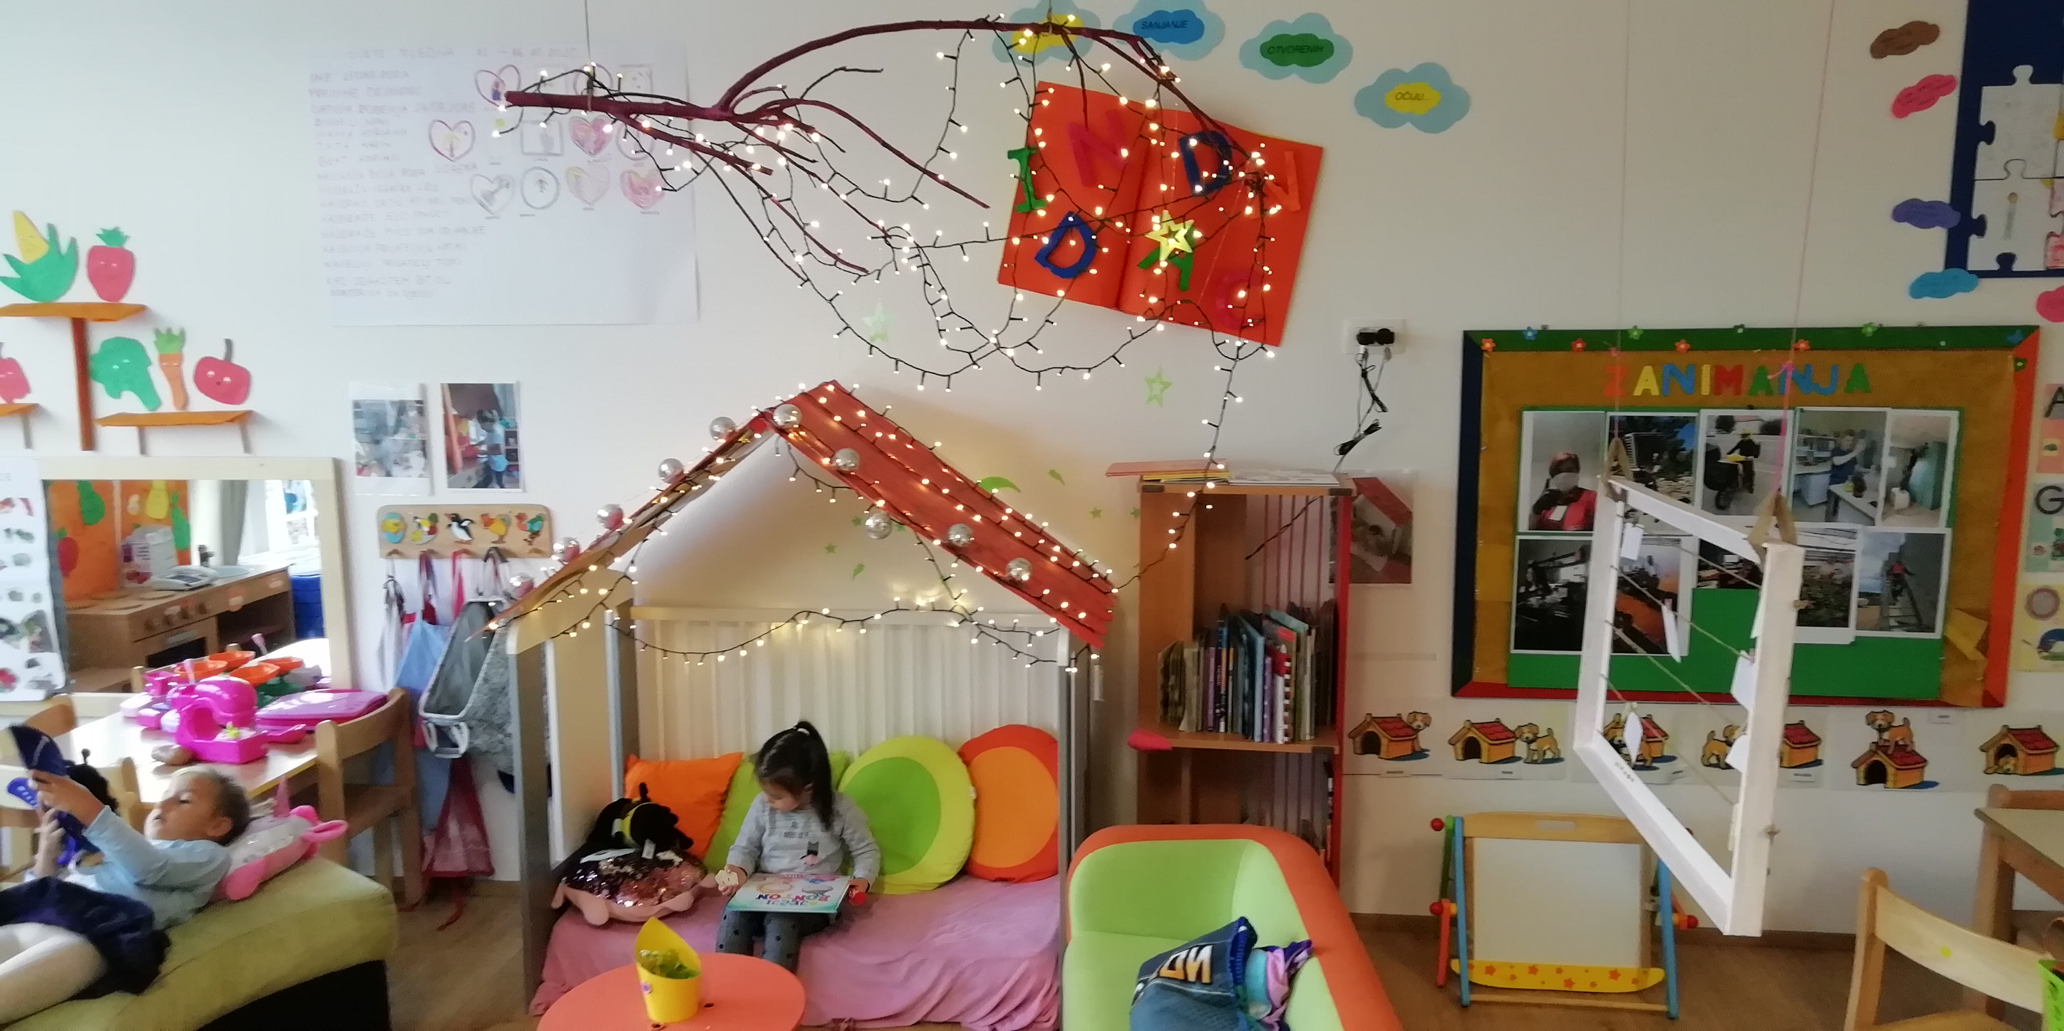

KURIKULUM DJEČJEG VRTIĆA MORSKA VILA ZA PEDAGOŠKU GODINU 2021./2022.

OSNOVNI PODACI O DJEČJEM VRTIĆU:

Županija: Zadarska
Predškolska ustanova: Dječji vrtić Morska vila, Nin
Adresa: Ulica dr. Franje Tuđmana 5
Broj telefona: 023/264 196
E-mail: morskavila@optinet.hr

rujan, 2021.

SADRŽAJ:

- O KURIKULUMU
- NAŠA VIZIJA KURIKULIMA
- PROGRAM RADA DJEČJEG VRTIĆA “MORSKA VILA” NIN
- BITNI ODGOJNO-OBRAZOVNI ZADACI NA RAZINI DJEČJEG VRTIĆA “MORSKA VILA” NIN
  - RAD NA UNAPRJEĐENJU I OBLIKOVANJU PROSTORNOG, MATERIJALNOG , SOCIJALNOG I VREMENSKOG OKRUŽENJA VRTIĆA
  - INKLUZIJA DJECE S TEŠKOĆAMA
  - SURADNJA S RODITELJIMA I JAČANJE RODITELJSKIH KOMPETENCIJA
  - STRUČNO USAVRŠAVANJE I JAČANJE STRUČNIH KOMPETENCIJA
- DOKUMENTIRANJE I VREDOVANJE ODGOJNO-OBRAZOVNOG PROCESA
  - OBLICI DOKUMENTIRANJA, PLANIRANJE I DOKUMETIRANJE RADA
  - NAČIN VREDNOVANJA
- VIZIJA BUDUĆEG RAZVOJA VRTIĆA

- O KURIKULUMU

NACIONALNI KURIKULUM

Nacionalni kurikulum za rani i predškolski odgoji i obrazovanje je službeni dokument propisan u republici Hrvatskoj koji sadrži temeljne vrijednosti odgoja i obrazovanja djece u vrtiću.
Nacionalni kurikulum sadrži: polazišta, načela, vrijednosti i ciljeve koji predstavljaju okosnicu oblikovanja odgojno-obrazovnoga procesa i kurikuluma svakog vrtića.

Polazišta
Polazišta Nacionalnoga kurikuluma su postojeći dokumenti, primjeri dobre odgojno-obrazovne prakse te znanstvene studije o postignućima hrvatske i svjetske teorije i prakse.

Načela
Načela na kojima počiva nacionalni kurikulum za rani i predškolski odgoj i obrazovanje su:
- Fleksibilnost odgojno-obrazovnog procesa vrtića (vrijeme, prostor, organizacija)
- Partnerstvo vrtića s roditeljima i širom zajednicom
- Osiguravanje kontinuiteta u odgoju i obrazovanju
- Otvorenost za kontinuirano učenje i spremnost na unapređivanje prakse

Vrijednosti
Temeljne vrijednosti Nacionalnoga kurikuluma za rani i predškolski odgoj i obrazovanje proizlaze iz opredijeljenosti hrvatske obrazovne politike za cjeloviti osobni razvoj djeteta, za čuvanje i razvijanje nacionalne, duhovne, materijalne i prirodne baštine Republike Hrvatske, za europski suživot te za stvaranje društva znanja i vrijednosti koje će omogućiti napredak i održivi razvoj. Kroz odgojno obrazovni proces kod djece se razvijaju vrijednosti koje unaprjeđuju intelektualni, društveni, moralni i duhovni razvoj djece. Te vrijednosti su: znanje, identitet, humanizam i tolerancija, odgovornost, autonomija, kreativnost.

Ciljevi
Nacionalni kurikulum za rani i predškolski odgoj i obrazovanje usmjeren je prema osiguranju dobrobiti za dijete stoga je i planiranje odgojno-obrazovnoga procesa usmjereno na načine kako se ona može ostvariti. Nacionalni kurikulum uključuje: osobnu i emocionalnu, obrazovnu i socijalnu dobrobit djeteta. Svaka od ovih dobrobiti uključuje niz razvojnih zadaća koje se ostvaruju u procesu odgoja. Jedan od važnih ciljeva je cjelovit razvoj, odgoj i učenje djece te razvoj njihovih kompetencija.
Nacionalnim kurikulumom za rani i predškolski odgoj i obrazovanje potiče se i osnažuje razvoj osam temeljnih kompetencija za cjeloživotno učenje, koje je obrazovna politika RH prihvatila iz Europske unije:

1. Komunikacija na materinskome jeziku
2. Komunikacija na stranim jezicima
3. Matematička kompetencija i osnovne kompetencije u prirodoslovlju
4. Digitalna kompetencija
5. Učiti kako učiti
6. Socijalna i građanska kompetencija
7. Inicijativnost i poduzetnost
8. Kulturna svijest i izražavanje.

KURIKULUM VRTIĆA
Kurikulum vrtića podrazumijeva ukupnost odgojno-obrazovnih interakcija u sklopu fizičkog i socijalnog okruženja vrtića, koja uključuje djecu i odrasle.
Kurikulum vrtića u svakoj ustanovi oblikuje se s obzirom na specifičan kontekst tj. njezinu kulturu te kulturu i tradiciju okruženja u kojem se ustanova nalazi.
Oblikovanje kurikuluma u vrtiću treba biti usklađeno s vrijednostima sadržanima u Nacionalnom kurikulumu. Ostvarivanje kvalitetnog kurikuluma vrtića podrazumijeva stvaranje odgovarajućih organizacijskih uvjeta koji se temelje na suvremenom
shvaćanju djeteta, tj.shvaćanju djeteta kao cjelovitog bića, kao istraživača i aktivnog stvaratelja znanja, kao socijalnog subjekta sa specifičnim potrebama, pravima i kulturom, kao aktivnoga građanina zajednice te kao kreativnog bića sa specifičnim stvaralačkim i izražajnim potencijalima.

Značajke kurikuluma vrtića
Kurikulum ranog odgoja obilježavaju:
- integrirana tj. holistička značajka
- razvojna, otvorena i dinamična priroda
- humanistička i razvojno-primjerena orijentacija
- konstruktivističko i sukonstruktivističko učenje
- inkluzivna značajka

Holistička odnosno integrirana značajka podrazumijeva cjelovit odgoj i obrazovanje koji je usklađen s integriranom prirodom odgoja i učenja djeteta. Aktivnosti koje dijete slobodno bira trebale bi integrirati različita područja znanja.
Razvojna, otvorena i dinamična priroda podrazumijeva odstupanje od ranije utvrđenog plana aktivnosti u korist podržavanja trenutnih interesa i mogućnosti djece. U oblikovanju kurikuluma planira se ono što djeca mogu učiti (oblikuju se uvjeti za učenje), a ne ono što bi trebala činiti (nije važan precizan tijek aktivnosti).
Humanistički pristup karakterizira poštovanje individualnih interesa i razvojnih potreba i prava svakog djeteta. Polazna točka je dijete i njegov potencijal. Kako bi se to postiglo potreban je neautoritaran i demokratičan ustroj vrtića odnosno oblikovanje socijalnog okruženja u kojem se dijete razumije i poštuje.
Konstruktivističko učenje temelje se na spoznaji da dijete samo dolazi do znanja na aktivan način. Odgajatelj potiče dijete na promišljanje i kreiranje novog znanja koje se povezuje sa starijim znanjem.
Sukonstruktivističko učenje događa se u socijalnoj interakciji s drugom djecom ili odraslima.
Inkluzivna značajka očituje se u poštovanju i prihvaćanju različitosti djece: različita životna dob, posebne potrebe i prava, različite nacionalnosti i vjeroispovijesti i sl.
Predškolski kurikulum u širem smislu službeni je odgojno-obrazovni koncept, zajednički na razini države, propisan aktima koji sadržavaju temeljne ideje i načela odgoja i obrazovanja, življenje i učenja djeteta predškolskoj ustanovi.
Predškolskim kurikulumom u užem smislu smatramo odgojno – obrazovni koncept koje se zajednički razvija, tj. sukonstruira u određenoj odgojno-obrazovnoj ustanovi. Podrazumijeva ukupnost odgojno-obrazovnih interakcija unutar fizičkog i socijalnog okružja ustanove (uključuje djecu i odrasle, sve posebnosti ustanove, kulturu ustanove.) Nije konstantan. Njegova razvojna putanja promjenjiva je, teži tome da bude uzlazna.
Kurikulum bi trebao predstavljati jedan tijek zajedničkog življenja jedne grupe djece, odgajatelja i roditelja koji zajedno uče, pronalazeći i isprobavajući razne načine boljeg razumijevanja svih životnih situacija, te sebe u njima.
Svakodnevno preispitivanje nas praktičara o načinima na koje dijete razmišlja, istražuje i uči, pomaže nam stvarni život približiti djetetu, učiti čineći kroz igru i shvatiti svijet oko sebe, čiji su djeca najvredniji.

2. NAŠA VIZIJA KURIKULUMA

KURIKULUM DJEČJEG VRTIĆA “MORSKA VILA “NIN

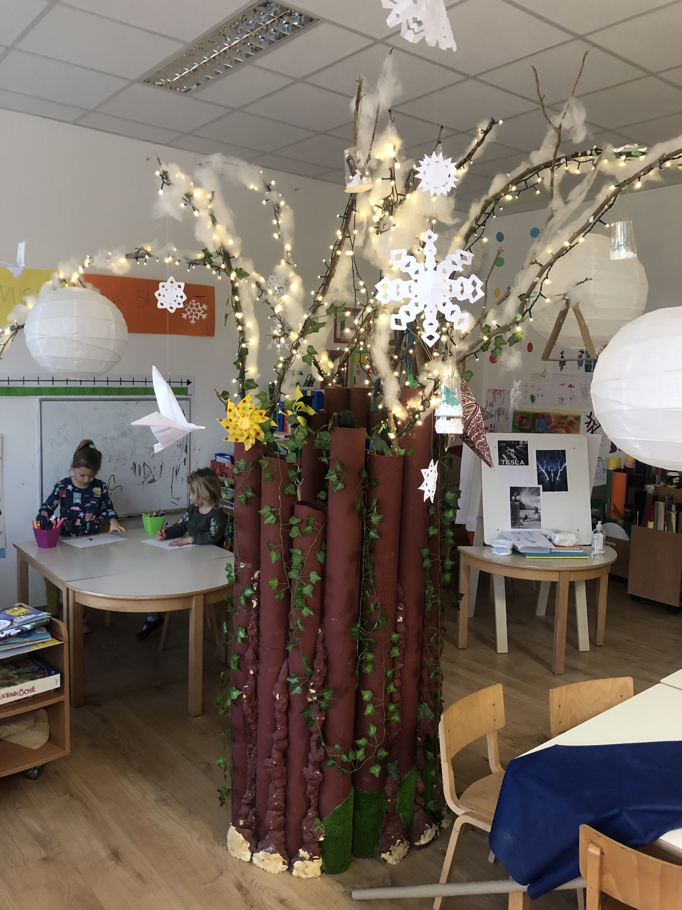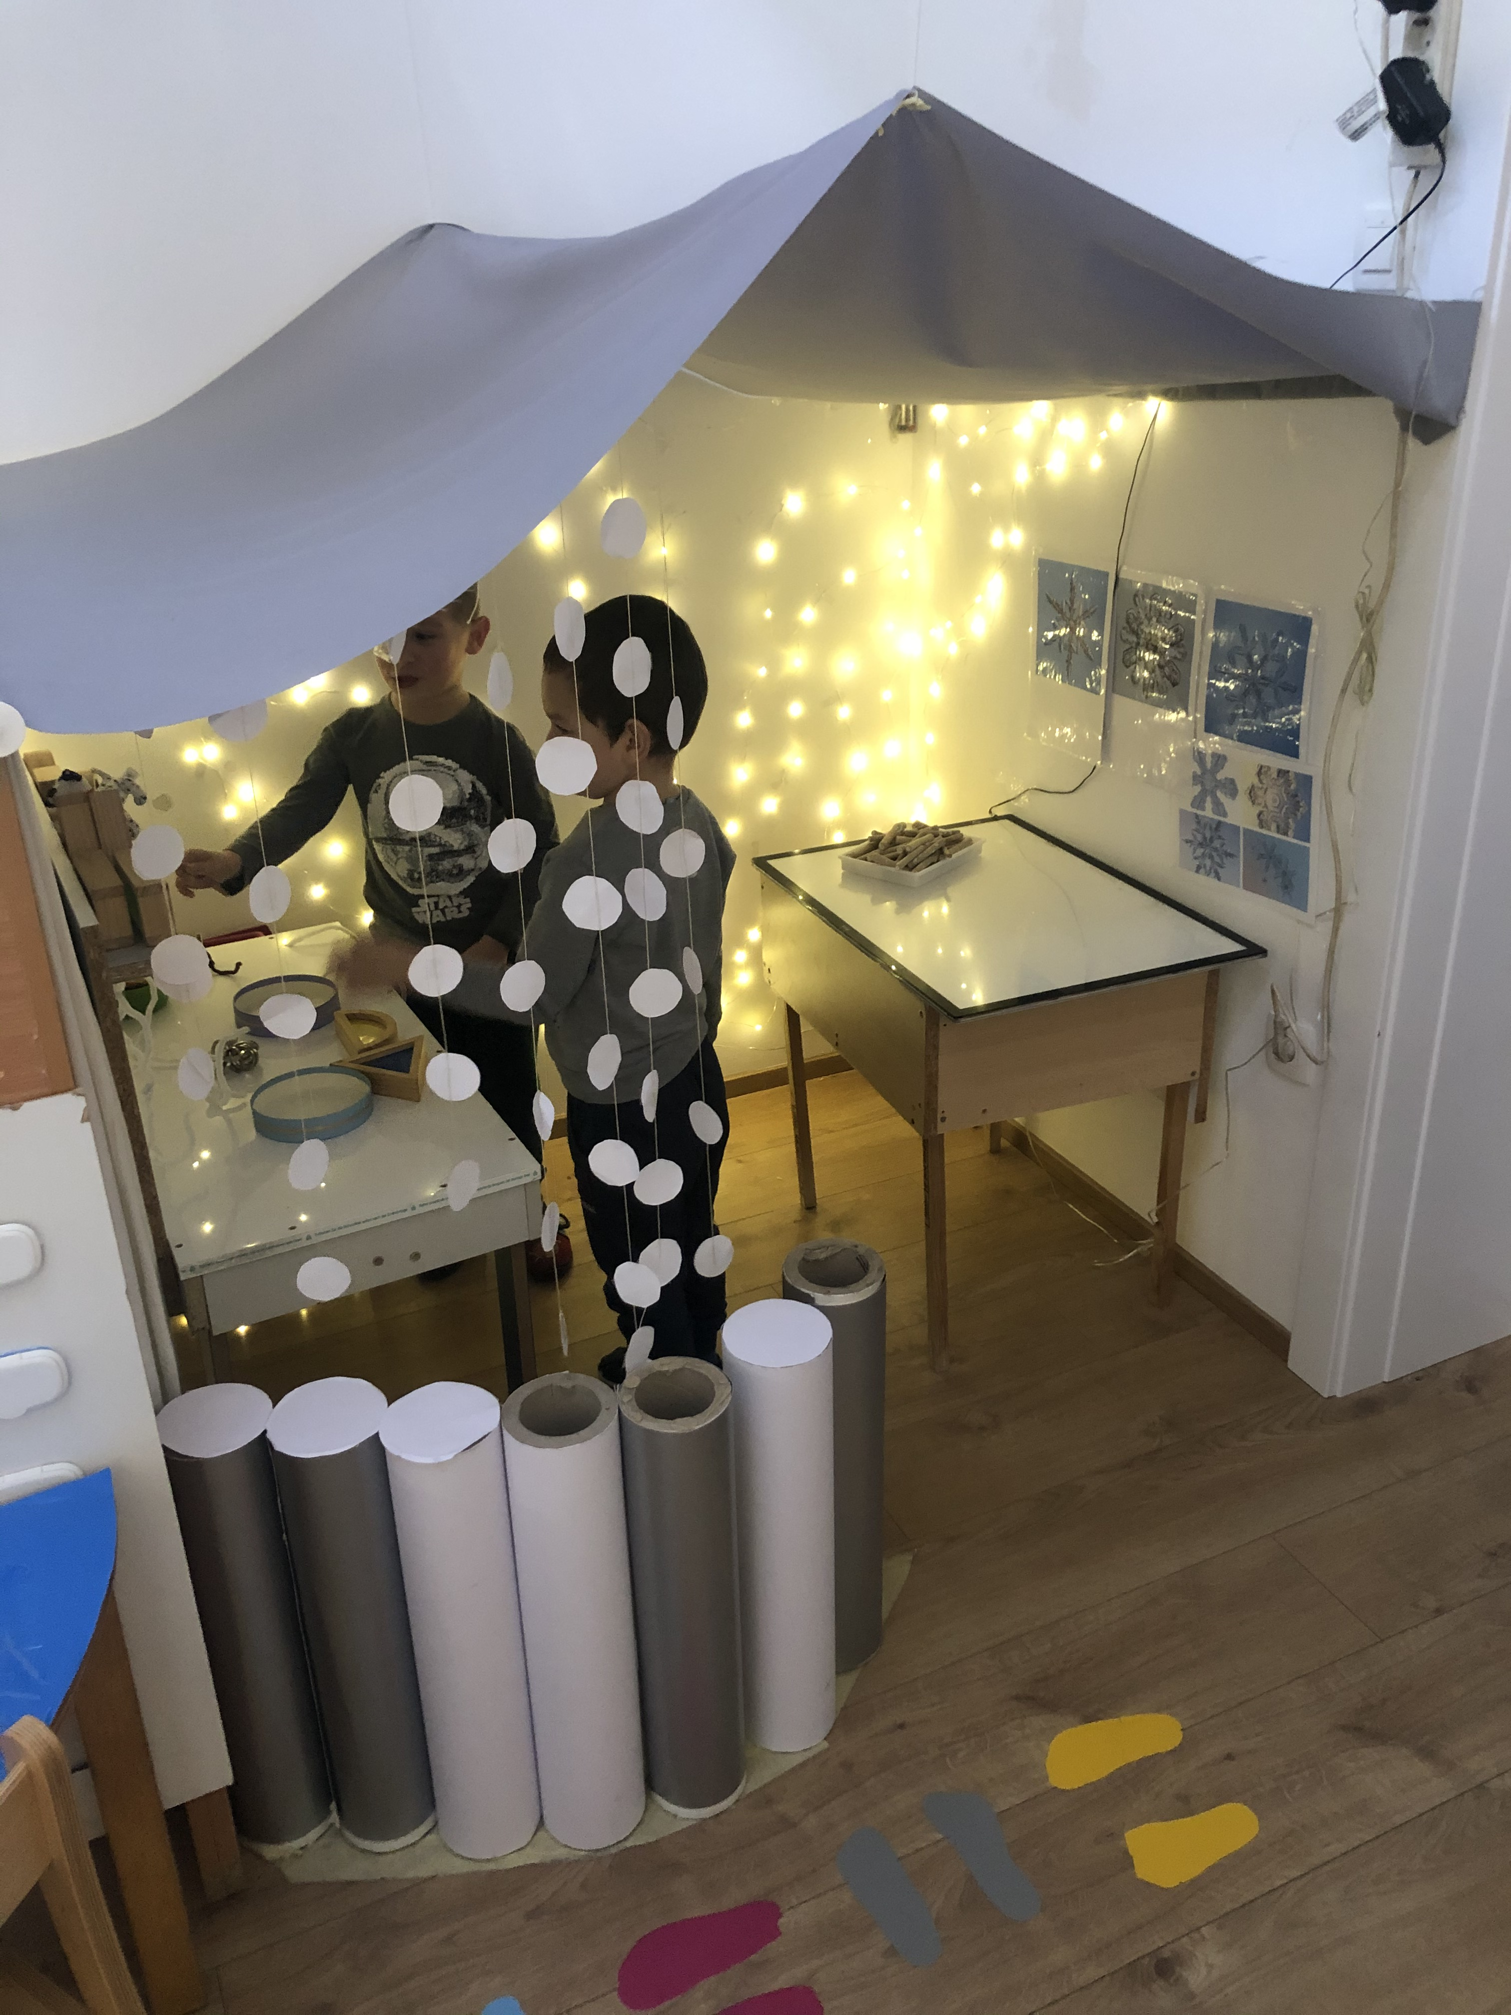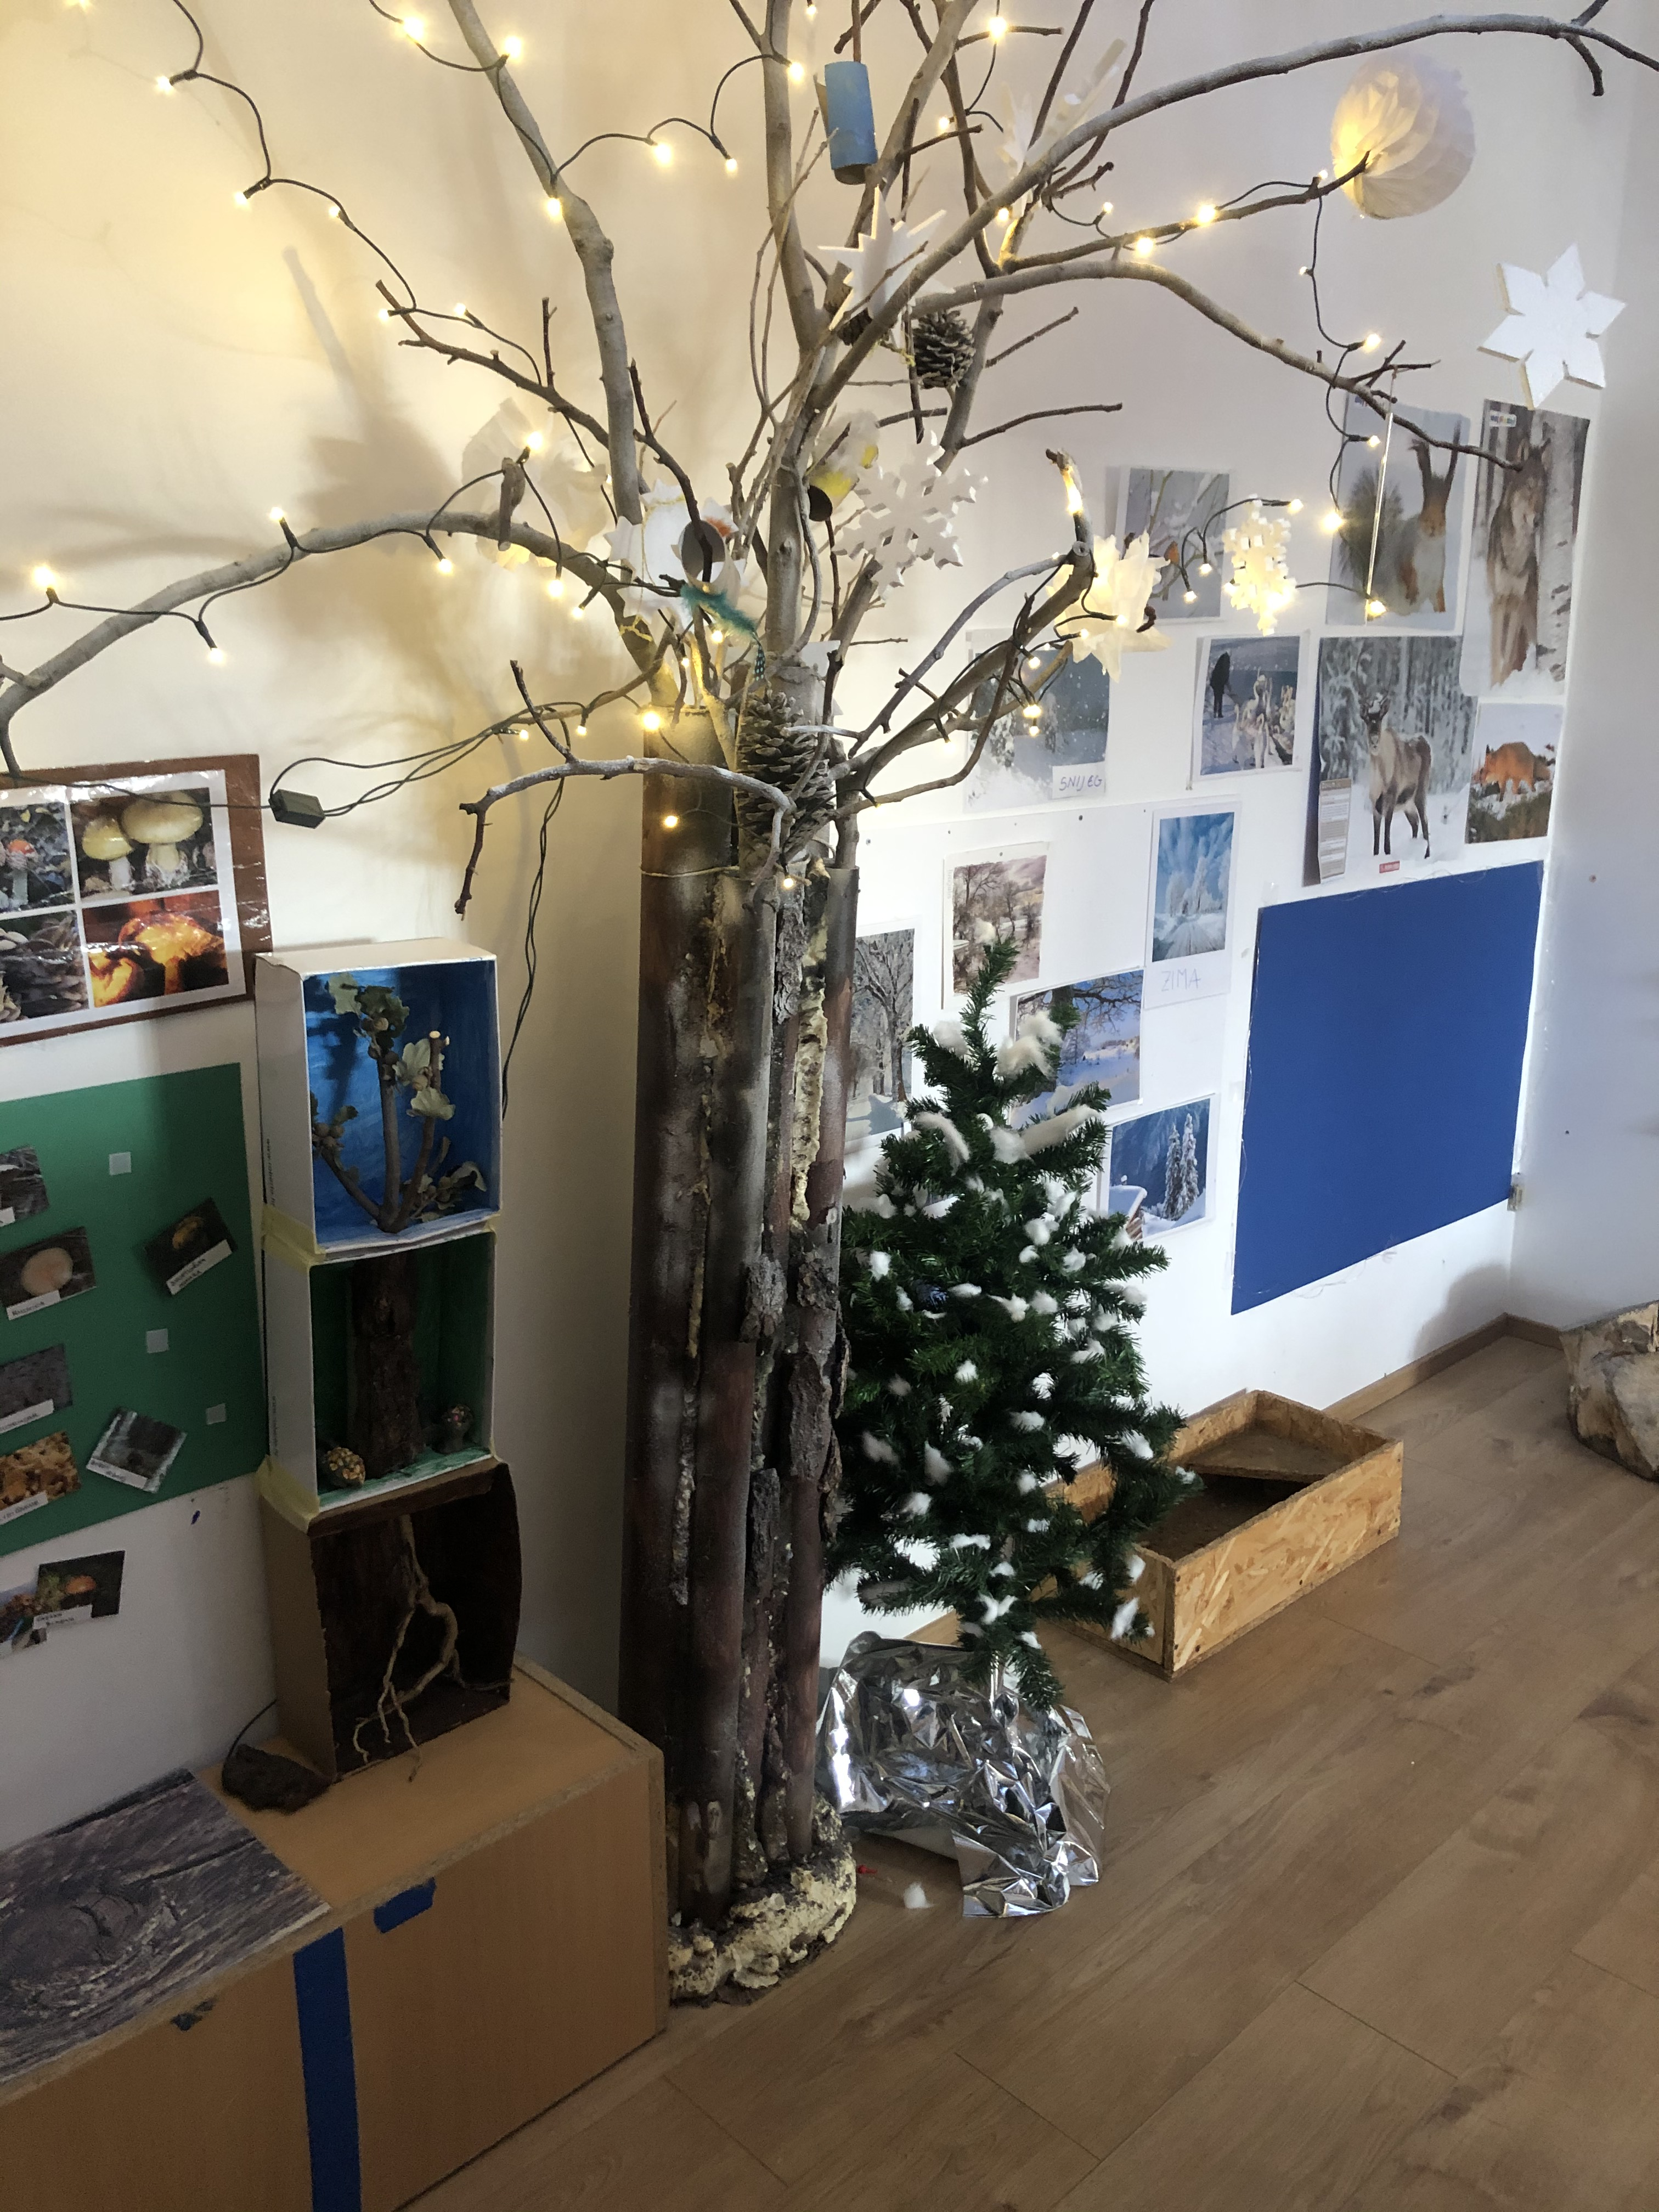

Dječji vrtić „Morska vila“ je ustanova za rani odgoj i obrazovanje koja djeluje na području Grada Nina. S radom smo započeli još u rujnu 1995. godine.
Programom obuhvaćamo djecu od jedne godine života do polaska u školu. Skupine su mješovite, jaslične od jedne do tri godine te vrtićke od tri do polaska u školu.
Kroz provedbu programa utemeljenog na humanističko-razvojnom pristupu usmjereni smo razvoju dječjih potencijala, poštivanju dječjih prava i uvažavanju individualnih potreba djece. Svojim djelovanjem nastojimo pružati podršku obitelji, pridonositi razvoju roditeljskih kompetencija i doprinositi razvoju društvene zajednice.
Pokušavamo stvoriti ugodno ozračje s međusobnim povjerenjem gdje se uvažava pravo na različitost svakog djeteta. Vrtić vidimo kao mjesto rasta i razvoja svakog pojedinca u sigurnom i poticajnom okruženju. Središte i polazište našeg rada jesu potrebe i interesi djece, roditelja i lokalne zajednice.
Kurikulum dječjeg vrtića „Morska vila“ sadrži: polazišta, načela, vrijednosti i ciljeve koji predstavljaju okosnicu oblikovanja odgojno-obrazovnoga procesa i kurikuluma svakog vrtića.
Kurikulum vrtića dječjeg vrtića „Morska vila“ izrađen je na temelju slijedećih dokumenata:
- Nacionalni kurikulum za rani i predškolski odgoj i obrazovanje
- Nacionalni program za ljudska prava
- Priručnik za samovrednovanje ustanova ranoga i predškolskog odgoja i obrazovanja /2012
- Integrirani kurikulum, Edita Slunjski

Načela na kojima počiva kurikulum dječjeg vrtića “Morska vila” su:
- Fleksibilnost odgojno-obrazovnog procesa vrtića (vrijeme, prostor, organizacija)- trudimo se osigurati uvjete za ostvarivanje visoke razine fleksibilnosti odgojno-obrazovnoga procesa koja omogućuje prilagodljivost konkretnim mogućnostima, potrebama i interesima djece i odraslih u ustanovi, kao i uvjetima i kulturi sredine u kojoj ustanova djeluje. Fleksibilno strukturiran odgojno-obrazovni proces omogućuje izražavanje prijedloga, inicijativa i sugestija djece i odraslih, a pretpostavka je tvorbe otvorenoga, razvojnoga, humanistički i sukonstruktivistički orijentiranoga kurikuluma ranog i predškolskog odgoja i obrazovanja.
- Partnerstvo vrtića s roditeljima i širom zajednicom- nastojimo roditelje i lokalnu zajednicu uključivati u odgojno-obrazovne procese koji se odvijaju u vrtiću, roditelje doživljavamo kao ravnopravne partnere i suradnike u odgoju i obrazovanju djece i nastojimo im biti podrška i potpora u određenim segmentima te izazovima roditeljstva i odgoja. Roditelji kao most između vrtića i lokalne zajednice sudjeluju u zbližavanju i senzibiliziranju društvene sredine i lokalne zajednice za problematiku odgojno-obrazovnih procesa i potreba vrtića te pomažu u uviđanju važnosti uključenosti djece u rani institucionalni oblik odgoja i obrazovanja s obzirom na intenzivitet ranog razvoja djece.
- Osiguravanje kontinuiteta u odgoju i obrazovanju- nastojimo pratiti i surađivati s drugim odgojno-obrazovnim ustanovama. Svake godine organiziramo posjet Osnovnoj školi, a u budućnosti planiramo intenzivirati suradnju kako bismo djeci olakšali prijelaz iz jedne razine odgoja i obrazovanja na drugu.
- Otvorenost za kontinuirano učenje i spremnost na unaprjeđivanje prakse- nastojimo kontinuirano istraživati i unaprjeđivati vlastitu praksu i odgojno-obrazovne procese te se trudimo povezivati sve sudionike procesa koji uče, istražuju i mijenjaju odgojno-obrazovnu praksu da zajedno dijele iskustva, kontinuirano i sustavno traže načine za poboljšanje života i rada u zajednici koja uči (sustručnjaci i roditelji). Trudimo se biti reflesivni praktičari i podrška jedni drugima u pronalaženju novih spoznaja i metoda rada.

Vrijednosti
U svakodnevnom radu pokušavamo njegovati i promicati vrijednosti koje unaprjeđuju intelektualni, društveni, moralni i duhovni razvoj djece, a to su: znanje i poticanje djece na razvijanje istraživačkog duha, humanizam i tolerancija odnosno poticanje djece na uvažavanje i poštivanje različitosti, kao nečeg što obogaćuje duh i čini naš život zanimljivijim i ispunjenijim, ljubav, prijateljstvo i odgovornost najprije prema nama samima, a potom i prema drugima oko nas, našim prijateljima, roditeljima, odgojiteljima i drugim osobama kojima smo okruženi, autonomija i kreativnost u radu, izražavanju, pronalaženju rješenja u svakodnevnim planiranim i neplaniranim situacijama i događajima.

Ciljevi kojima težimo u radu su:
-osiguranje dobrobiti za dijete- podrazumijeva usmjerenost planiranja odgojno-obrazovnog procesa na dijete i njegovu dobrobit. Razumijevanje dobrobiti i njezinih dimenzija proizlazi iz znanja i očekivanja odgojitelja te njegovih shvaćanja djeteta, djetinjstva, socijalizacije, odgoja i obrazovanja, što znači da je psihološki, pedagoški i didaktički utemeljeno. Planiranje odgojno-obrazovnoga procesa usmjereno je na promišljanje dobrobiti i načine na koji se ona može ostvariti, a ne na parcijalne ciljeve, tj. područja i sadržaje učenja, nezavisno od individualnih značajki svakog djeteta.
-cjelovit razvoj, odgoj i učenje djeteta- različiti segmenti odgojno-obrazovnoga procesa (zaštita, njega, odgoj, obrazovanje) trebaju biti integrirani u cjelinu, tj. utkani u sve segmente zajedničkog življenja djeteta s drugom djecom i odraslima u vrtiću, a ne vremenski i sadržajno parcelizirani.
- razvoj kompetencija sukladno Nacionalnom kurikulumu

- PROGRAM RADA VRTIĆA

  - REDOVITI PROGRAM
Dječji vrtić ''Morska vila“ javna je ustanova koja provodi djelatnost predškolskog odgoja i obrazovnja te skrb o djeci od navršene treće godine života do polaska u osnovnu školu.
U vrtiću se provodi redoviti program njege, odgoja, obrazovanja, zdravstvene zaštite, prehrane i socijalne skrbi djece rane i predškolske dobi koji su prilagođeni razvojnim potrebama djece te njihovim mogućnostima i sposobnostima
U skladu sa nacionalnim programima uz redovite programe i posebne programe odgojno-obrazovnog rada u Dječjem vrtiću se provode i sigurnosno zaštitni i preventivni, prema donesenim protokolima postupanja u mogućim rizičnim situacijama.
Preventivni program uključuje:
- ekologiju i održivi razvoj
- učenje životnih vještina
- diskretni personalni zaštitni postupci
- mjere sekundarne prevencije

Ciljevi redovitog programa
Kroz navedeni program, nizom različitih aktivnosti određenih planovima i programima Vrtića i odgojitelja nastojat će se osigurati potrebni uvjeti za:
- očuvanje zdravlja djeteta, ječanje dječjeg organizma, cjelovitog razvoja dječje ličnosti
- razvoj higijenskih i kulturnih navika
- zadovoljavanje specifičnih komunikacijskih, razvojnih i obrazovnih potreba djeteta
- osmišljavanje aktivnosti u kojima će dijete moći iskazivati svoje potencijale,
- poticanje stjecanja znanja i vještina kod svakog djeteta polazeći od potreba i prava djeteta
- formiranje osnovnih moralnih načela, empatije, ljubavi prema roditeljima, bližnjima, uzajamnoj suradnji i pomoći, rješavanju problema mirnim putem,
- izražavanje emocija na prikladan način, razvijati poželjno ponašanje prema sebi i drugima te usvajati vještine potrebne za funkcioniranje u socijalnom okruženju
- rješavanje problemskih situacija na konstruktivan način usmjerenošću na problem, a ne na osobu
- stvaranje kreativnog ozračja (raznovrsni materijali za istraživanje i stvaranje) zainteresiran, nedirektivni stav odgojitelja,
- uvažavati osobni način učenja svakog djeteta (različitosti, interesi, dispozicije, sposobnosti)
- kvalitetna suradnja s roditeljima na svim razinama uz podržavanje, aktivno slušanje, prihvaćanje različitosti
- svakodnevno promatrati djecu otkrivati kako se prilagođava, surađuje, bira prijatelje i dr.

Na nivou Vrtića zajednički dogovaramo prijedlog aktivnosti kroz godinu koje odgojitelji nadopunjuju individualnom kreativnošću, interesima djece i temama koje se nametnu kao aktualne kroz godinu, a koje odgojitelji razrađuju kroz tromjesečne, tjedne i dnevne planove.

  - NAMJENA PROGRAMA
Cjeloviti razvojni programi ranog i predškolskog odgoja i obrazovanja provode se za djecu od jedne godine do polaska u osnovnu školu. U vrtiću se provodi redoviti desetosatni program kojim su obuhvaćene dvije jaslične skupine s djecom od jedne do treće godine, te tri mješovite vrtićke s djecom od treće godine do polaska u školu.
Vrtić počinje s radom u 6³⁰ sati do 16³⁰

  - NOSITELJI PROGRAMA
Jaslična skupina  JEŽINCI | Radno vrijeme | Početak rada | Završe-tak rada | Djelatnice | Radno mjesto | Stručna  sprema
 | 6³⁰ -16³⁰ | 1. 9.20201 | 31.8.2022. | Zrinka Matulić  Nikolina C. Ljubičić | odgajateljica  odgajateljica | VSS  VŠS
Jaslična skupina  GIRICE | 6³⁰ -16³⁰ | 1. 9.2021. | 31.8.2022. | Iva Mustać  Ivana Papić | odgajateljica  odgajateljica | VŠS  VŠS
Mješovita skupina  KAIĆI | 6³⁰ -16³⁰ | 1. 9.2021. | 31.8.2022. | Irena Oltran  Antonija Lipotica  Ana Dučić | odgajateljica  odgajateljica  odgajateljica | VŠS  VŠS  VŠS
Mješovita skupina ZVJEZDICE | 6³⁰ -16³⁰ | 1. 9.2021. | 31.8.2022. | Tanja Morović  Danijela Kuzmar | odgajateljica  odgajateljica | VŠS  VŠS
Mješovita skupina LOSTURICE | 6³⁰ -16³⁰ | 1. 9.2021. | 31.8.2022. | Jadranka Dević  Tea Škibola | odgajateljica  odgajateljica | VŠS  VŠS

  - NAČIN OSTVARIVANJA PROGRAMA
Primarni program Vrtića provodi se u vremenu od 6³⁰ sati do 16³⁰.
Ekonomska cijenanšestosatnog programa iznosi 1900 kn , a cijena za roditelje iznosi 600,00 kn. Nižu cijenu plaćanja roditelji mogu ostvariti donošenjem dokumentacije prema pravilniku za utvrđivanje cijene vrtića.
Program predškole integriran je u redoviti program.

VREMENIK AKTIVNOSTI PROGRAMA
Provođenje aktivnosti u vrtiću vremenski je vezano uz posluživanje obroka te se one odvijaju otprilike slijedećim redoslijedom, no prema potrebama i intersima djece mogu se prilagođavati i mijenjati:
Od 6:30 do 8:00 - aktivnosti okupljanja, vrijeme za individualne aktivnosti prema vlastitom odabiru djece po centrima
Od 8:00 do 9:00 - vrijeme doručka i pospremanje nakon doručka
Od 9:15 do 11,00 - vrijeme za planirane aktivnosti, vrijeme za tjelesne aktivnosti (boravak na otvorenom ili pokretna pokretne aktivnosti u vrtiću)

Od 11:15 do 12:30 - vrijeme ručka
Od 12:30 do 15:00 - dnevni odmor za djecu koja imaju potrebu za njim, mirne aktivnosti (čitanje, društvene igre, edukativni filmovi), igre po centrima aktivnosti

- BITNI ODGOJNO-OBRAZOVNI ZADACI NA RAZINI DJEČJEG VRTIĆA “MORSKA VILA” NIN

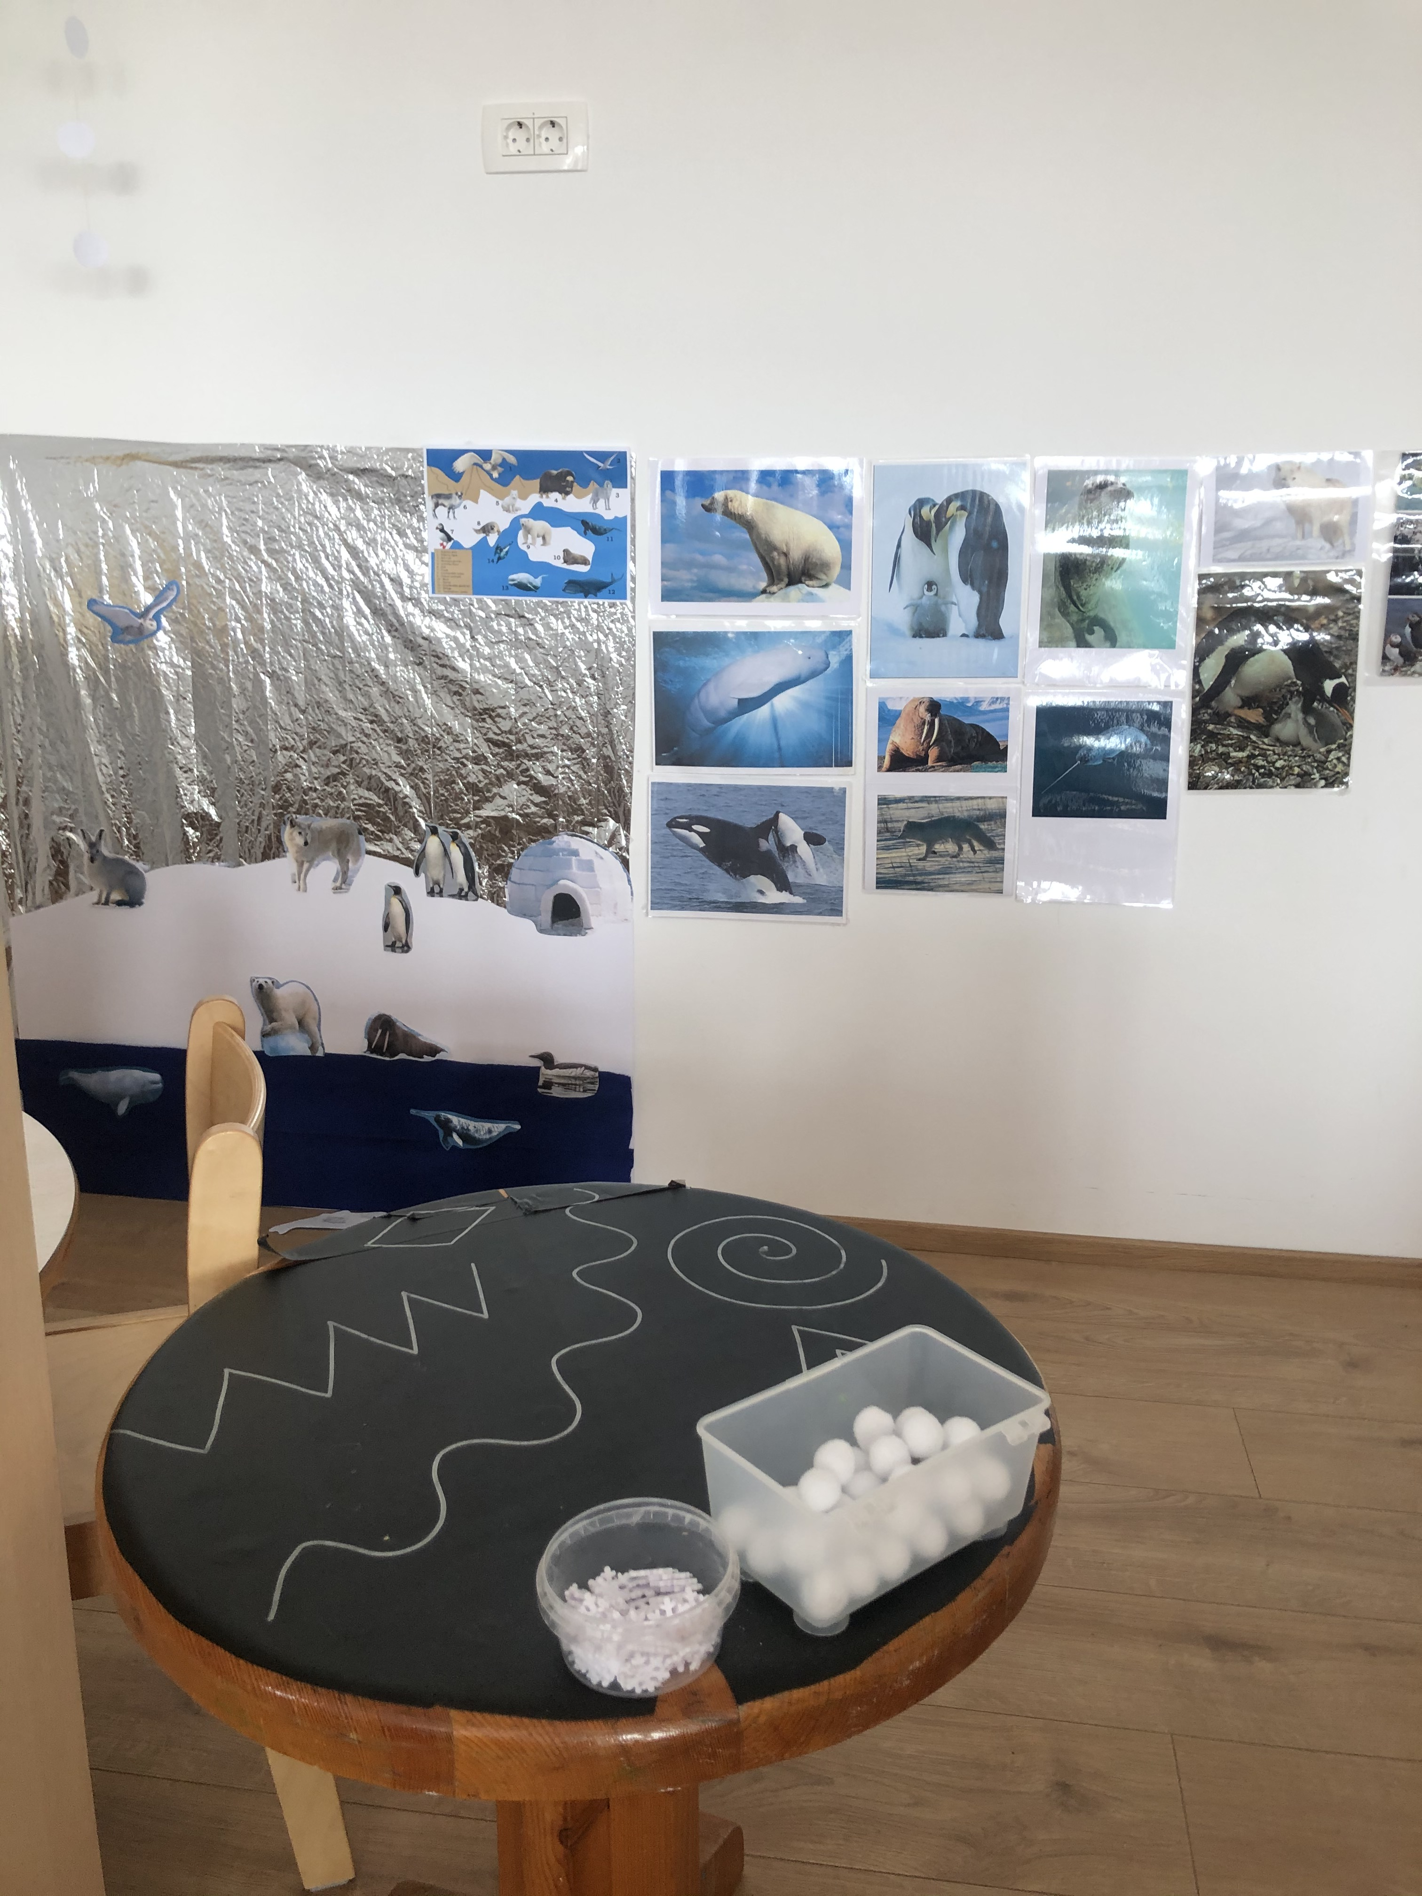
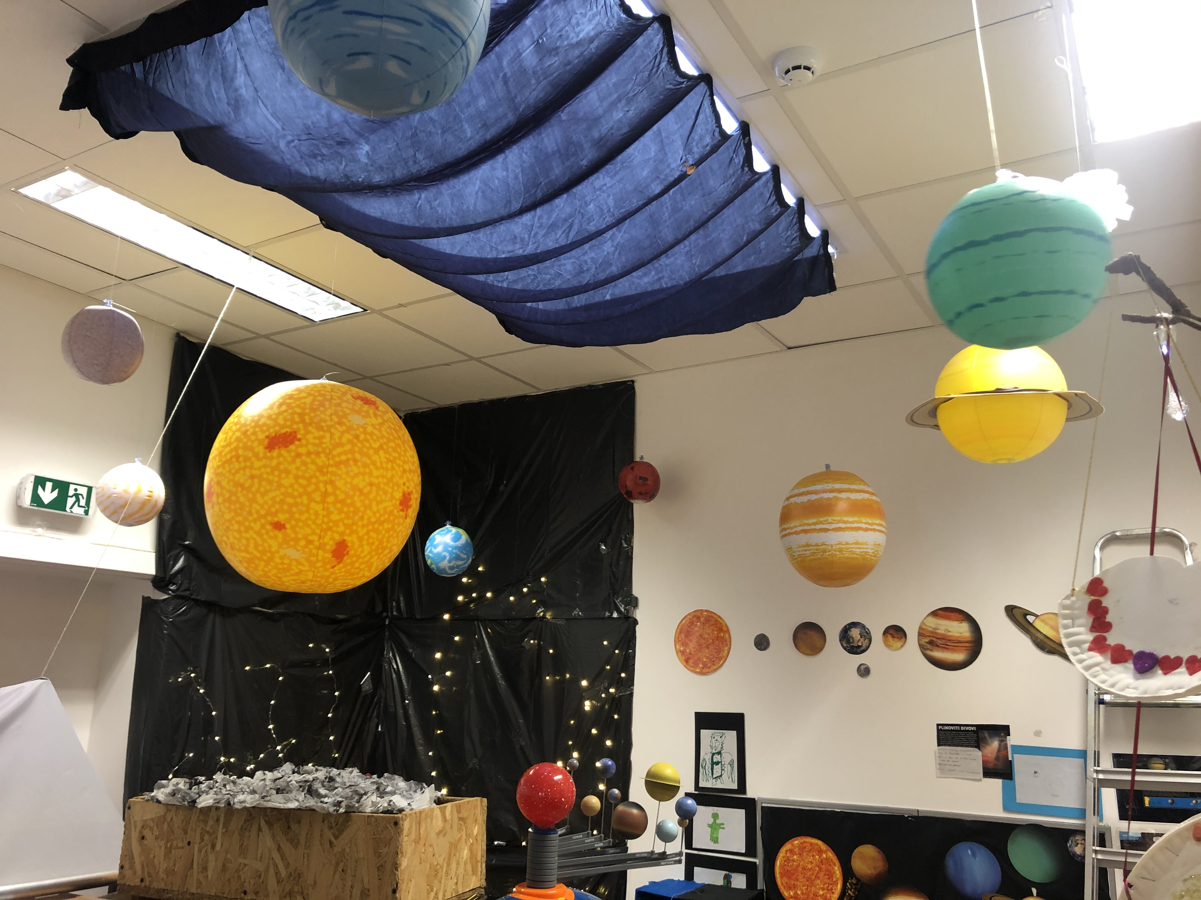
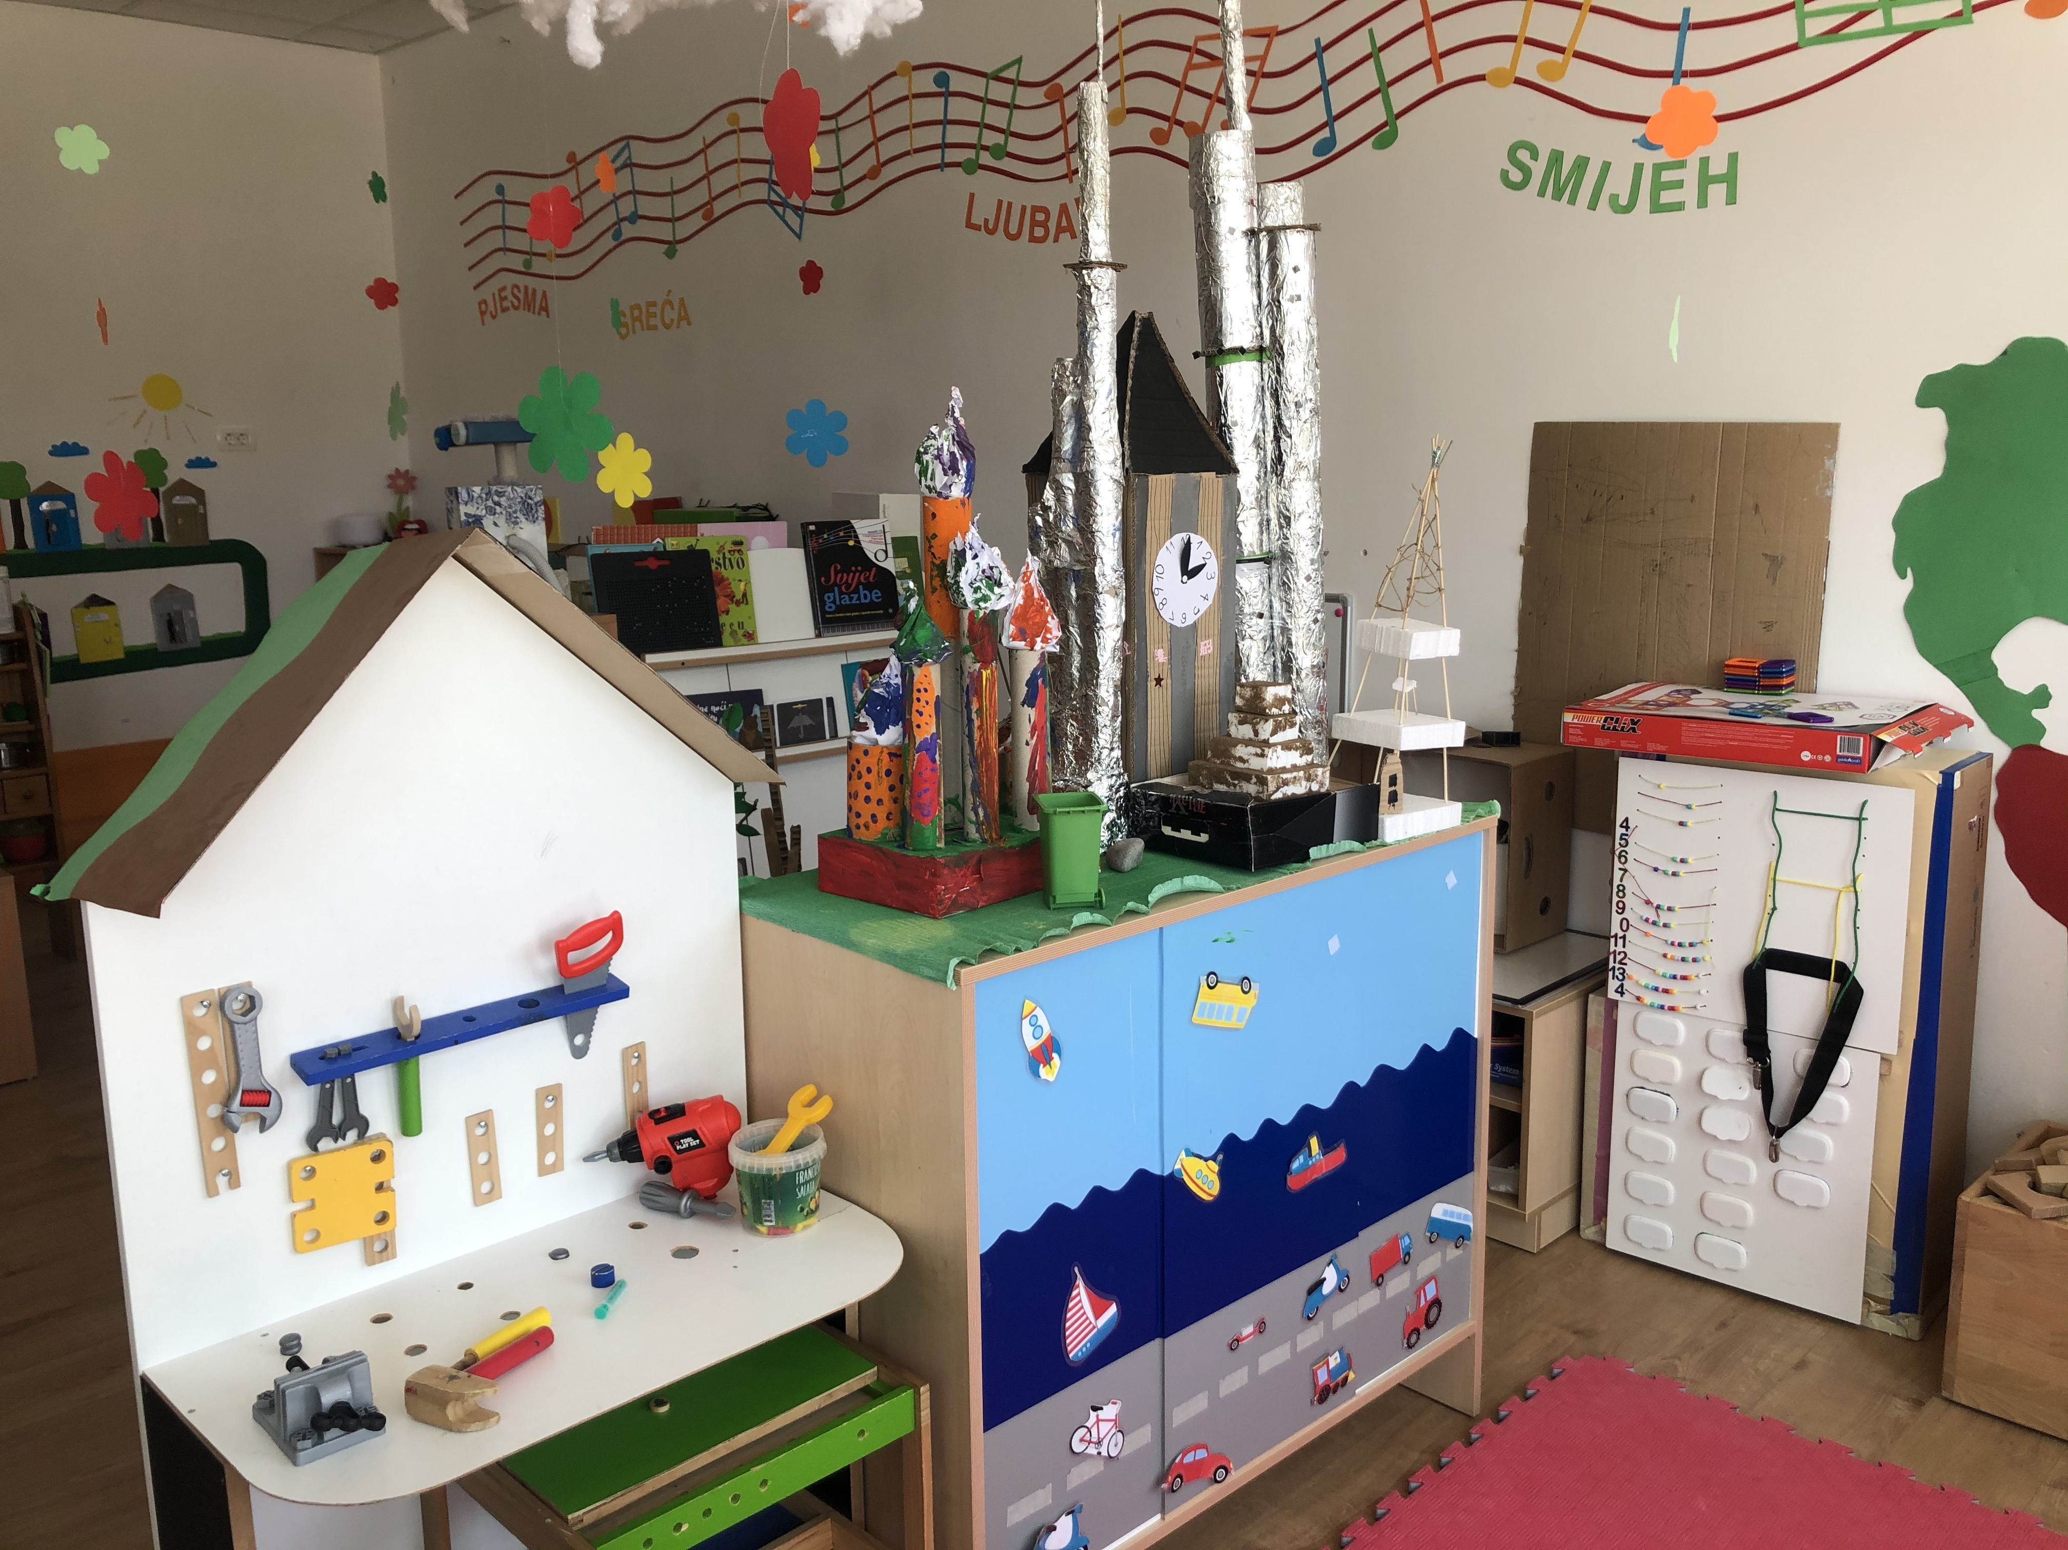
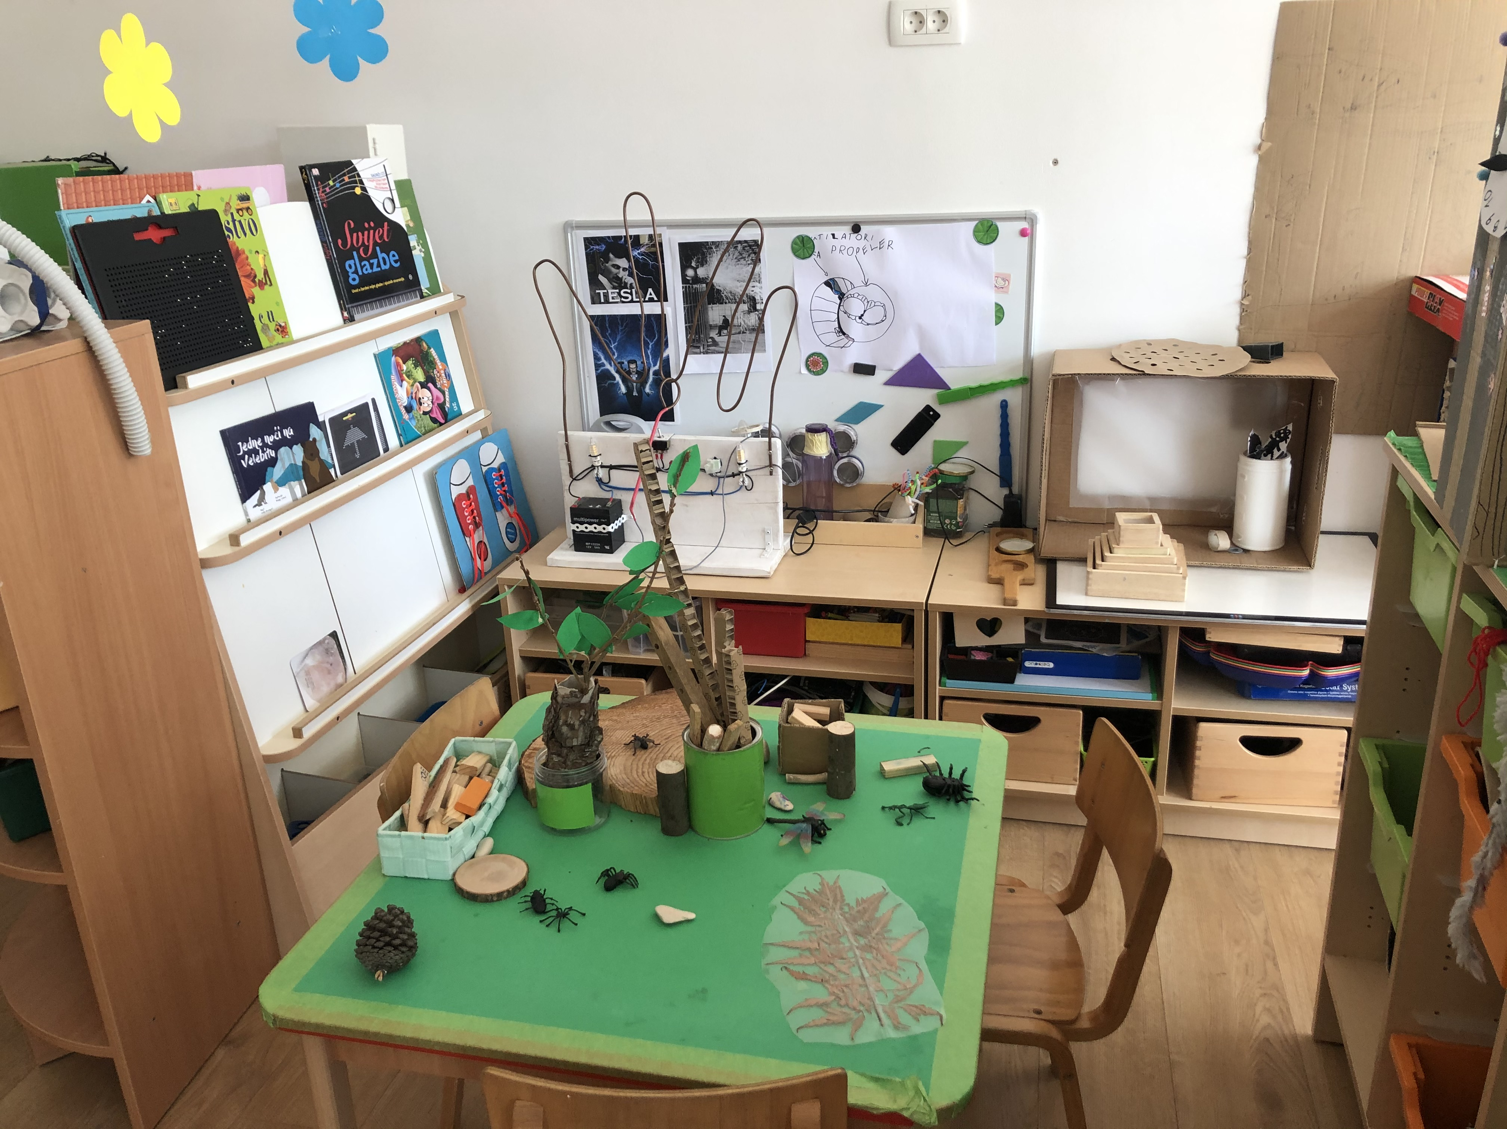
  - RAD NA UNAPRJEĐENJU I OBLIKOVANJU MATERIJALNOG, PROSTORNOG, SOCIJLNOG I VREMENSKOG OKRUŽENJA

CILJ:
Važno obilježje našeg vrtića je poticanje djece i odraslih da budu sukonstruktori vlastitog razvoja, odgoja i učenja u okruženju koje ih ohrabruje na istraživanje i izražavanje svojih mišljenja, otkrivanje novih ideja i razumijevanja sebe i svijeta oko sebe. U radu se vodimo premisom da dijete u vrtiću znanje stječe aktivno, oslanjajući se na svoj vlastiti istraživački potencijal. Kako bismo mu to i omogućili, svakodnevno nudimo djeci raznovrse poticaje i planiramo aktivnosti u kojima mu omogućujemo i potičemo ga na razmišljanje, inicijativnost, istraživanje, različite oblike i načine izražavanja i stvaranja. Nastojimo se u svakom trenutku i svakoj aktivnosti prilagoditi djetetu i njegovim potrebama i mogućnostima, omogućujući mu vremensku i materijalnu fleksibilnost u izražavanju i stvaranju, te mu biti podrška i oslonac u trenucima kada mu to zatreba.

BITNE ZADAĆE:
promišljeno i smisleno oblikovanje prostora s ciljem obogaćivanja života djeteta u vrtiću
obogaćivanje centara kvantitetom i kvalitetom materijala planiranim, prikupljanim i izrađenim u suradnji s djecom
fleksibilna organizacija odgojno – obrazovnog procesa koje je u skladu s dječjim potrebama i interesima
stvaranje suradničkog ozračja u odgojno obrazovnoj ustanovi i uspostavljanje partnerskih odnosa između svih sudionika procesa
poticanje projektne metode rada s djecom

  - INKLUZIJA DJECE S TEŠKOĆAMA

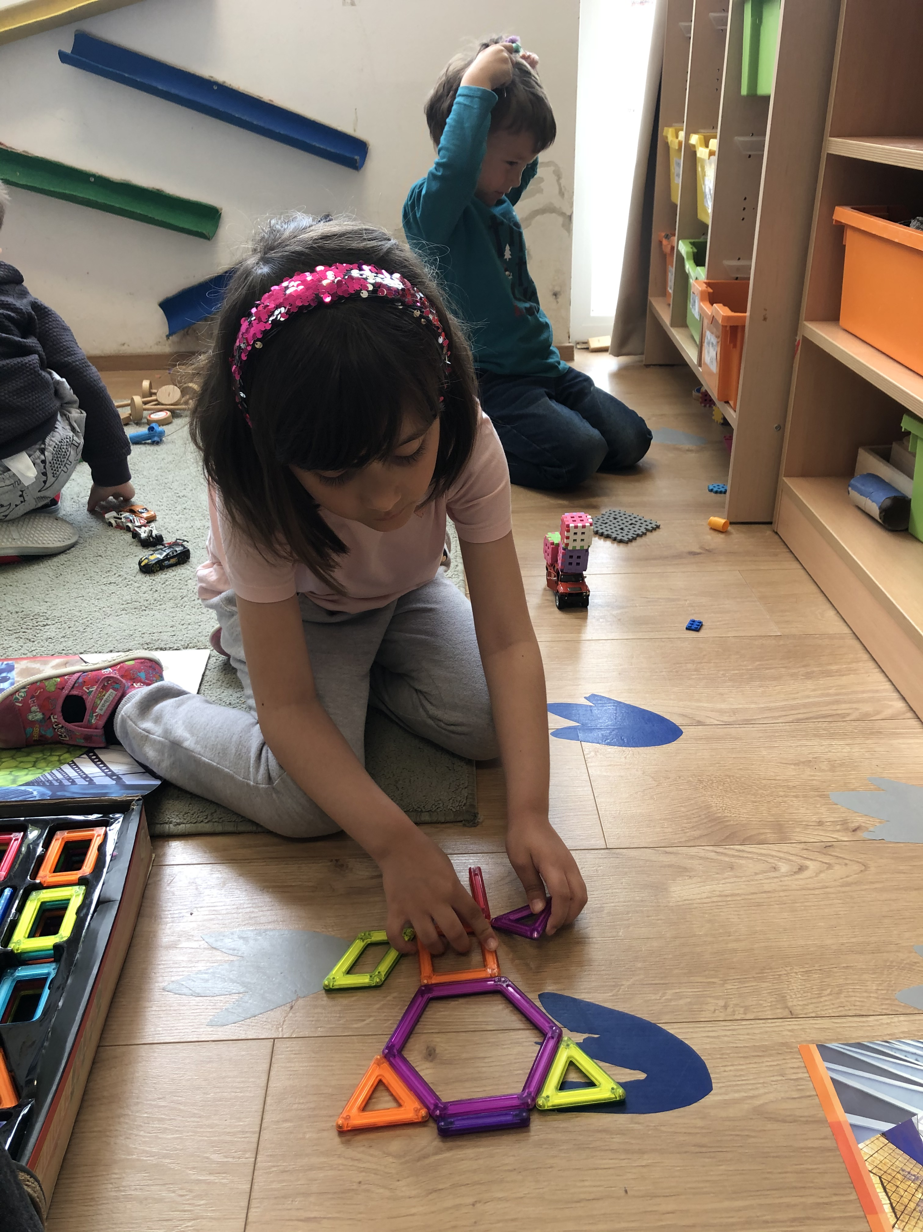

Broj djece s teškoćama u stalnom je porastu. Neka su odstupanja od neurotipičnog razvoja vrlo blaga i gotovo zanemariva, ali neka odstupanja, poput općeg razvojnog kašnjenja ili kašnjenja u komunikacijskom razvoju, bitno utječu na djetetovu sposobnost svakodnevnog funkcioniranja u kolektivu i zahtijevaju određene prilagodbe odgojno-obrazovnog procesa djetetovim mogućnostima i potrebama. Te prilagodbe uvijek zahtijevaju pojačani angažman i kvalitetnu timsku suradnju svih sudionika odgojno-obrazovnog procesa, a između ostalog podrazumijevaju prilagođavanje duljine djetetova boravka u vrtiću, prostornog i materijalnog konteksta, definiranje individualnih ciljeva odgojno-obrazovnog rada te pojačan individualni stručni rad sa djetetom.

CILJ:
Osigurati organizacijske, materijalne i interaktivne uvjete koji omogućavaju zadovoljavanje primarnih djetetovih potreba, življenja razvojnih prava, prava uključivanja, prava na različitost i zaštitnih prava svakom djetetu s faktorima rizika i teškoćama u razvoju. Potrebno je osigurati povoljne prilike i kvalitetne programe odgojno obrazovnog rada prilagođene potrebama ove djece, takve da podržavaju razvoj djeteta u skladu s njegovim potencijalima i razoju sposobnosti, vještina i jakih strana. Osigurati posebne (cjelovite, funkcionalne i timski i interdisciplinarno postavljene) programe praćenja, intervencija i tretmana djece s višestrukim posebnim potrebama. Osnažiti stručne kompetencije pomagača za rad s djecom s posebnim potrebama.

BITNE ZADAĆE
- Intenzivno praćenje i definiranje potreba djece
- Timska izrada individualiziranih odgojno-obrazovnih programa
- Osigurati razvojno poticajne uvjete – organizacijske, materijalne, interaktivne
- Educirati i senzibilizirati odgojitelje o specifičnostima djece s teškoćama u razvoju
- Osnaživanje i uvođenje u neposredan odgojno – obrazovni process
- Planiranje, praćenje/dokumentiranje i vrednovanje inkluzije

4.3. SURADNJA S RODITELJIMA I JAČANJE RODITELJSKIH KOMPETENCIJA

- CILJ:
Natojimo poticati razvoj partnerske suradnje u duhu jačanja roditeljskih kompetencija i razvoja svijesti o potrebama, interesima, pravima i odgovornostima djeteta i svih odraslih koji su u interakciji s njim te suodgovornosti u odgajanju, rastu i razvoju djeteta. Redovito putem individualnih sastanaka, radionica, sastanaka, oglasne ploče te web stranice vrtića nastojimo roditelje upoznati s našim radom, aktivno ih uključiti u život i rad vrtića. Kroz godinu redovito organiziramo edukativna predavanja, komunikacijske i tematske roditeljske sastanke te radionice, u svim odgojnim skupinama, s ciljem osvješćivanja usvajanja znanja i vještina te izgrađivanje stavova koji pridonose jačanju kompetencija roditelja. Kontinuirano vrednujemo realiziranu suradnju i promišljamo i osmišljavamo nove oblike suradničkih odnosa.
Kurikulum suvremenog predškolskog odgoja i obrazovanja podrazumijeva aktivno sudjelovanje roditelja u životu i radu vrtića. U dječjem vrtiću roditelj ima pravo:
boraviti s djetetom u vrtiću u periodu prilagodbe i uključivati se u ostale segmente odgojno-obrazovnog rada, u dogovoru s odgojiteljima i stručnim timom

biti informiran o organizaciji, radu i programima vrtića
znati kako njegovo dijete zadovoljava svoja prava, potrebe i interese u vrtiću
dobiti podršku i osnaživanje za biti odgovoran i zadovoljan roditelj putem individualni i grupnih razgovora i sastanaka s odgojiteljima i stručnim timom
pratiti razvoj i napredovanje djeteta u suradnji s odgojiteljima i stručnim timom
tražiti stručnu pomoć koju može dobiti u ustanovi (odgojitelj, ravnatelj, pedagog)
sudjelovati u procjeni kvalitete rada vrtića kroz različite ankete i upitnike
BITNE ZADAĆE:
jačanje stručnih kompetencija odgojitelja za svakodnevnu interakciju s roditeljima i izgrađivanje suradničkih odnosa
naglašavanje važnosti kvalitetne komunikacije na relaciji vrtić – obitelj
jačanje roditelja za odgovorno roditeljstvo – granice i dosljednost u odgojnim postupcima

4.4. STRUČNO USAVRŠAVANJE I JAČANJE STRUČNIH KOMPETENCIJA

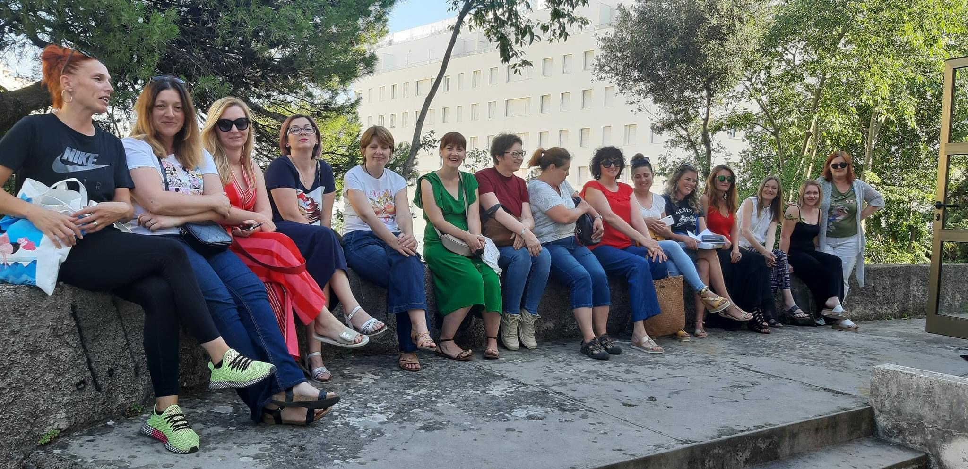

CILJ:
Kako bismo poboljšali kvalitetu rada, a samim time i djeci pružali najbolje uvjete za rast i razvoj, igru i učenje, konstantno promišljamo i tražimo suvremene načine rada i trudimo se omogućiti uvjete za daljnje stručno usavršavanje odgojitelja i stručnih suradnika. Stručno usavršavanje svih djelatnika odvija se na nekoliko razina i načina.
INDIVIDUALNO STRUČNO USAVRŠAVANJE tijekom čitave godine nastojimo pratiti recentnu i aktualnu literaturu i periodiku, te svoja iskustva i razmišljanja podijeliti s ostalim djelatnicima, te ono pozitivno implementirati u praksi. Unutar tima bitno je nastojati osnaživati i poticati jedni druge na putu ka kritičkom razmišljanju i samovrednovanju.
INTERNI STRUČNI AKTIVI odnosno stručna predavanja o suvremenim spoznajama i iskustvima odgojne prakse s ciljem jačanja stručnih kompetencija odgojitelja i stručnih suradnika kroz edukacije, iskustveno učenje i timski rad. Nakon održanih stručnih aktiva nastojimo razmišljanjima, diskusijama i promišljanjima razmjeniti iskustva, iznijeti svoja razmišljanja i dati konstruktivne prijedloge za daljnji rad. Vrijedne spoznaje dobivene na stručnim aktivima nastojimo implementirati u neposredan rad s djecom.
ODGOJITELJSKA VIJEĆA na kojima radimo analize ostvarivanja godišnjih zadaća s ciljem unapređenja odgojno – obrazovne prakse i omogućujemo problemski pristup pojedinim temama vrtićkog kurikuluma.
EKSTERNI OBLICI STRUČNOG USAVRŠAVANJA, prisustvujemo stručnim skupovima, predavanjima, seminarima, regionalnim supervizijskim susretima.

BITNE ZADAĆE:
podržavanje razvoja osobnih potencijala i jačanje stručne kompetencije odgojitelja i stručnih suradnika kroz edukacije, iskustveno učenje i timski rad na istraživanju i unapređivanju odgojne prakse
osvještavanje značaja grupne refleksije o odgojno-obrazovnom radu i senzibilizacija odraslih za razvijanje „zajednice koja uči“.

- DOKUMENTIRANJE I VREDNOVANJE ODGOJNO-OBRAZOVNOG PROCESA

Kompletan rad u vrtiću i van njega, a koji se tiče odgojno-obrazovnog rada popraćen je pedagoškom dokumentacijom koja je temelj i ogledalo rada svakog odgojitelja. Ona je sredstvo istraživanja odgojno-obrazovnog procesa, učenja i napredovanja djece, ali i odgojitelja, te nam pokazuje što i kako se radilo. Praćenjem, odnosno promatranjem djeteta u igri i aktivnostima, te bilježenjem bitnih opservacija, s ciljem upoznavanja interesa, osobnosti, stilova učenja i sagledavanja stupnja razvoja djeteta, dobivamo informacije o djetetu koje čine temelj budućeg planiranja rada, orijentacijsku osnovu za organiziranje budućih aktivnosti djece ili pojedinog djeteta. Važna uloga pedagoške dokumentacije je u evidentiranju postignuća odgojno-obrazovnog rada dječjeg vrtića sa svrhom istraživanja, praćenja, vrednovanja i unapređivanja odgojno-obrazovnog procesa. Ona omogućava odgojitelju uvid u svoju praksu te ga na taj način čini kompetentnijim i spremnijim za promišljanje vlastite prake i samorefleksiju te samokritičnost.
Dokumentiranje odgojno-obrazovnog procesa može pomoći odgojitelju da bolje razumije dijete, koje su njegove mogućnosti i potrebe, a sve s ciljem osvješćivanja i poboljšanja vlastite prakse kako bi djetetu pružili nabolje uvjete za njegov optimalan rast i razvoj. Dokumentacija omogućuje odgojiteljima da podrže proces učenja djeteta na način da promišljaju moguće smjerove daljnjeg razvoja kurikuluma, poštujući smjer interesa djeteta. Dokumentacija pomaže i djetetu na način da svoju ideju ili pretpostavku lakše komunicira drugoj djeci, a druga djeca mu pomažu da tu ideju nadograđuje, mijenja i da postupno izgrađuje nove spoznaje. Dokumentacija pak omogućuje roditeljima da saznaju, ne samo što su djeca radila već i kako i zašto su nešto radila, da ne vide samo produkt već i proces dječjeg rada.
Pedagoška dokumentacija omogućuje da učenje kao konstantno istraživanje postane vidljivo i opipljivo, te na taj način o procesu učenja dokumentiranom na različite načine možemo diskutirati i interpretirati ga, što nam omogućuje lakše razumijevanje procesa učenja djece, njihovih potreba i razvojnih mogućnosti, tijeka aktivnosti te promišljanje novih i boljih načina podrške njihovom razvoju.

  - OBLICI DOKUMENTIRANJA, PLANIRANJE I DOKUMENTIRANJE RADA
Oblici dokumentiranja u našem vrtiću:
- pedagoška dokumentacija odgojne skupine
- dokumentiranje aktivnosti djece kroz Individualne razvojne mape sa individualnom dokumentacijom o djetetu (za svako dijete):
- postignuća djece prema vremenu održavanja aktivnosti ili područjima učenja
- foto, audio i video zapisi, anegdotske bilješke
- narativni oblici: bilješke odgojitelja i drugih stručnih djelatnika vrtića, različiti protokoli pračenja, vrednovanja i dokumentiranja postignuća
- uratci djece (individualne i zajednički slike i crteži djece, plakati, panoi, izložbe i prezentacije ).
- samorefleksije i zajedničke refleksije odgojitelja u vrtiću o:
- kvaliteti odgojno-obrazovnih intervencija odgojitelja u aktivnostima djece
- kvaliteti različitih aspekata i cjeline odgojno-obrazovnog procesa
- kvaliteti suradnje s roditeljima - kvaliteti suradnje sa sustručnjacima i drugim čimbenicima i sl.

Dogovara se što će se raditi (sadržaj i aktivnosti) i kako će se raditi (oblici, strategije, metode i postupci). Timskim pristupom dogovaraju se: godišnji plan rada ustanove, tromjesečni planovi rada odgojnih skupina: tematsko i projektno, dnevni planovi rada odgojnih skupina na bazi planiranih poticaja.

5.2. NAČIN VREDNOVANJA
Odgojitelji svoju valorizaciju i samovrednovanje provedenih aktivnosti bilježe:
- tromjesečno u knjigu pedagoške dokumentacije i na temelju snimki, foto i video dokumentacije u mape odgojitelja
- vrednovanje tromjesečnog razdoblja provodimo zajednički na Odgojiteljskom vijeću preko rasprave i listića za vrednovanje

Praćenje, procjenjivanje i evaluiranje odgojno-obrazovnog rada obuhvaća i svakodnevnu samorefleksiju odgojitelja o ostvarenju odgojno-obrazovnih namjera i procjenu postignuća djece te etapne zajedničke analize kvalitete odgojne prakse, napretka djece i rada odgojitelja koje se temelje na različitim dokumentima: bilješkama odgojitelja iz odgojnog procesa, foto, audio i video-snimkama, dječjem stvaralaštvu, različitim skalama procjena, protokolima praćenja, razvojnim listama, upitnicima za djecu i roditelje. Godišnje izviješće o ostvarenju odgojno-obrazovnog rada, uz procjene odgojitelja temelji se i na roditeljskom vrednovanju svih aspekata rada vrtića.

Provodi se unutarnje i vanjsko vrednovanje.
Unutarnje u odnosu: prema djetetu, prema odgojnoj skupini prema programu i prema ustanovi
- Prema djetetu: odnosi se na praćenje individualnih potreba djeteta. Praćenje i valorizacija odnose se na spoznajni, doživljajni i psihomotorni aspekt obrazovanja. Izdaje se mišljenje vrtića za svu djecu u godini prije škole.
- Prema odgojnoj skupini provodit će se:dnevna, tromjesečna, polugodišnja i godišnja valorizacija rada skupina.
- Prema programu: izvješće o realizaciji programa
- Prema ustanovi: godišnje izvješće rada ustanove
Vanjsko vrednovanje odnosi se na ocjene subjekata izvan ustanove o vrijednosti rada ustanove u cjelini prema zadanim kriterijima (roditelji i lokalna zajednica).
- VIZIJA BUDUĆEG RAZVOJA VRTIĆA
U oblikovanju odgojno-obrazovnog procesa vrtića, treba polaziti prvenstveno od prirode učenja djeteta, koja se temelji na izravnom stjecanju iskustva, tj. aktivnom sudjelovanju djeteta u procesu učenja. Učenje djeteta na izvjestan način nalikuje znanstvenom istraživanju, jer djeca istražuju, propituju i revidiraju vlastite «teorije», tj. svoja postojeća i privremena razumijevanja. Istražujući fenomene koji ga zanimaju i koje pokušava razumjeti, dijete o njima postavlja vlastite pretpostavke, a svaka od pretpostavki predstavlja način na koji dijete u određenom trenutku razumije problem s kojim se susreće, a koja se s vremenom, pod utjecajem novog iskustva i razumijevanja, mijenja, nadograđuje, preoblikuje.
«Želimo li djecu učiti da razmišljaju, odrasli ih moraju početi tretirati ozbiljno još dok su mali, dati im priliku da budu odgovorni, razgovarati s njima iskreno, osigurati im privatnost i osamu te ih poticati na razmišljanje o važnim stvarima» (Bertrand Russell, prema Pound, 2011).
«Odgojno-obrazovne ustanove često propuštaju djecu učiti misliti, a umjesto toga ih «zatrpavaju» informacijama kao prazne kontejnere» (Spaggiari, 1998)!
Djeca uče od rođenja, njihovo je učenje cjelovito, a ne rascjepkano po predmetnim područjima, ona uče kroz izravno, neposredno iskustvo, kroz igru i aktivnim sudjelovanjem u procesu učenja, u interakciji s drugom djecom i podržavajućim odraslima, tj. odraslima koji ih razumiju i uvažavaju. U kvalitetno oblikovanom odgojno-obrazovnom procesu, djeci se osiguravaju poticajni materijalni uvjeti da bi mogla «učiti čineći», raznovrsne socijalne interakcije da bi mogla učiti «s drugima» te dovoljno slobode da bi u aktivnostima mogla djelovati i učiti «na svoj način», s obzirom na svoje individualne posebnosti i profil inteligencije.

Krajnji cilj odgojno-obrazovnog rada u vrtiću nije usvajanje i repeticija informacija, formiranje poslušnika bez vlastitog mišljenja, stava i samopouzdanja, nego stjecanje kvalitetnih iskustava učenja djece koja uključuju priliku propitivanja stvari iz različitih perspektiva, samostalno razmišljanje i djelovanje djeteta te suradničko rješavanje problema s drugima, razvoj aktivnih, odgovornih i inicijativnih osoba koje se u složenom svijetu u kojem žive mogu snaći i koji ga mogu učiniti boljim.

KLASA: 601-02/21-01/02

URBROJ: 2198/11-08-02-21-

Nin, 30. rujna 2021. godine

Predsjednik Upravnog vijeća: Ravnateljica:
________________________ _______________________
Tomislav Ćurko Irena Ćuk

